Задание СРЕДЫ «Мы в ответе за тех, кого приручили»
Используй знания, а также различные источники информации ,
ответь на вопросы викторины:

1.Известно, что у пауков 8 лапок, у человека 2 ноги, а сколько усов у кошки с каждой стороны:
- 12 с каждой стороны
- 14 с каждой стороны
- 16 с каждой стороны
2. Изящные кошки всегда привлекали к себе внимание разных культур в разные эпохи. Известная философия Фэн-шуй почитает кошек как хранителей дома. В какой розе должна быть статуэтка кошки, чтобы она принесла в дом рождение ребенка:
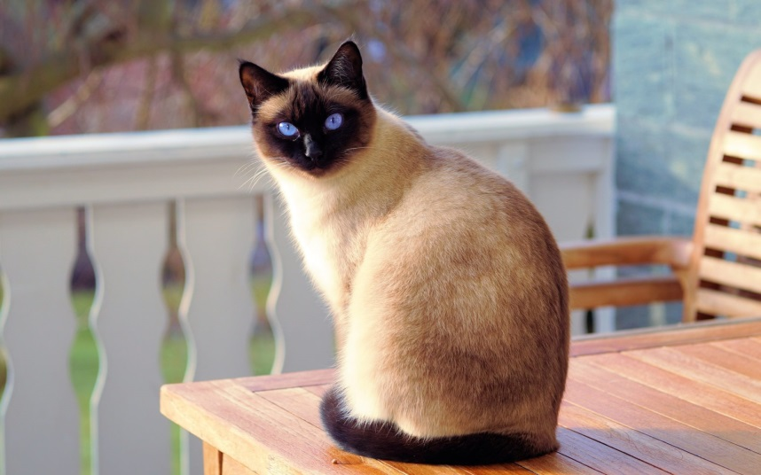
- Статуэтка в виде кошки, которая свернулась клубочком
- Статуэтка в виде кошки, лежащей на животе
- Статуэтка в виде кошки, сидящей в позе Египетских котов
3.Известная поэма А.С. Пушкина «Руслан и Людмила» далеко не фольклорное произведение. Автор описал образ кота из славянской мифологии. Что это за кот и за что он отвечает в славянской мифологии?
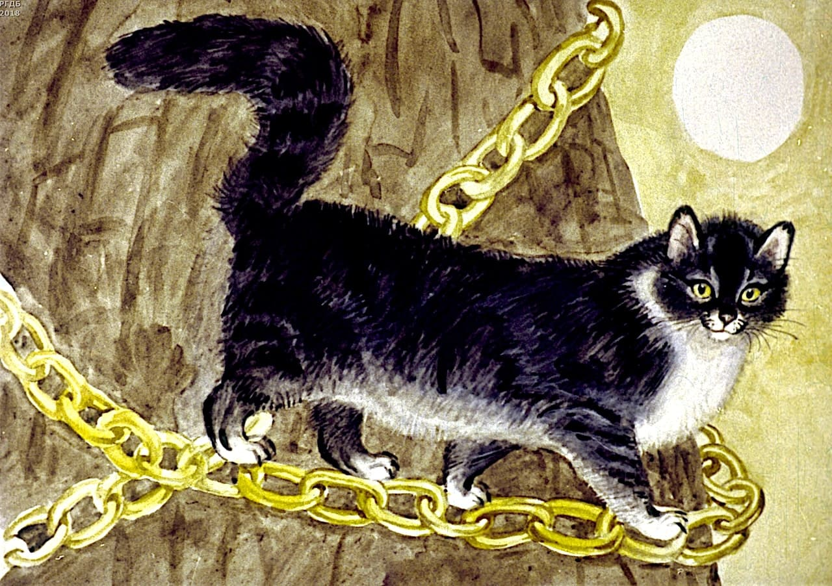
1.Кот-Баюн, символ знания и мудрости
2. Кот – помощник темных сил
3. Кот – символ загадки, тайны
4.Кошки любят поспать. Особенно, когда тебе рано в школу. Сколько часов в день спят кошки?
1. 15 часов
2. 16 часов
3. 17 часов

5.После прорыва блокады Ленинграда указом правительства по всему СССР собирали кошек и вагонами отправляли в Санкт-Петербург. Зачем это было сделано?
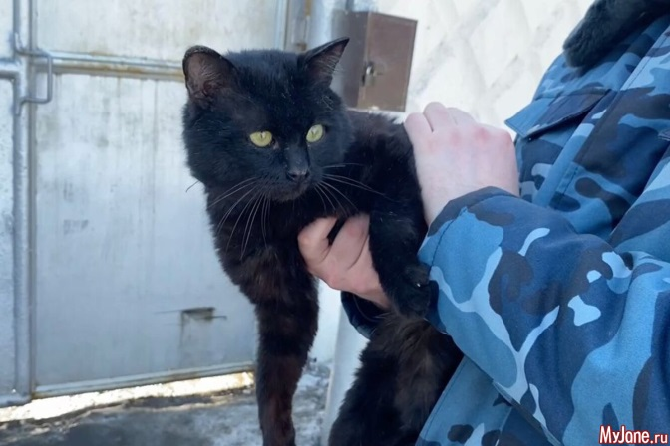

1.Для того, чтобы увеличить популяцию котов
2. Для того, чтобы уничтожить грызунов, которые появились за годы болезней и большого количества трупов.
3.Для того, чтобы уничтожить птиц, которые вредили урожаю

6.Часто кошки приносят хозяину добычу- мышку, птичку. Проявлением чего является такой жест от кошки?

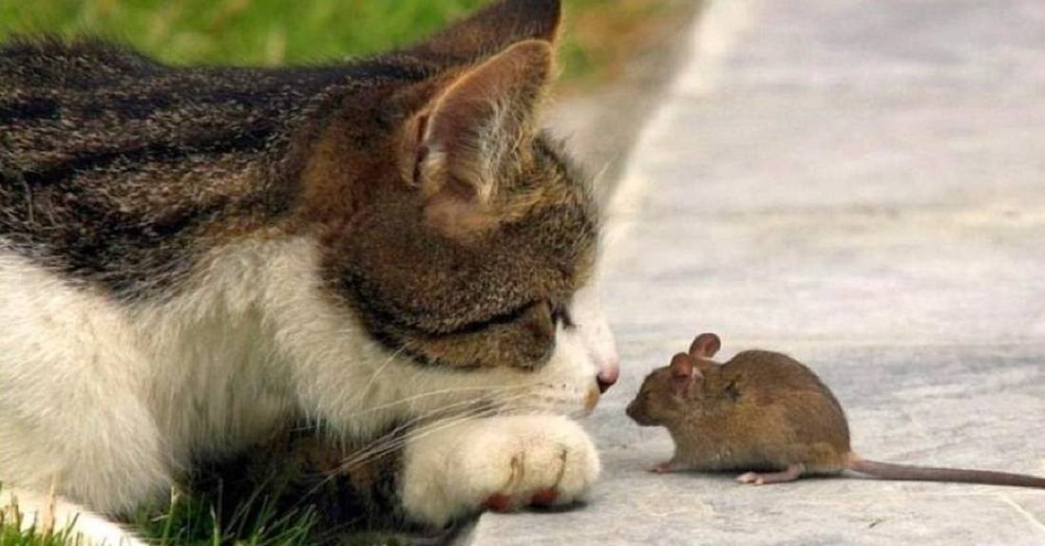
- Хочет накормить хозяина
- Показать свою самостоятельность
- Любви, преданности
7. Кто из кошачьих обычно левши, а кто правши?
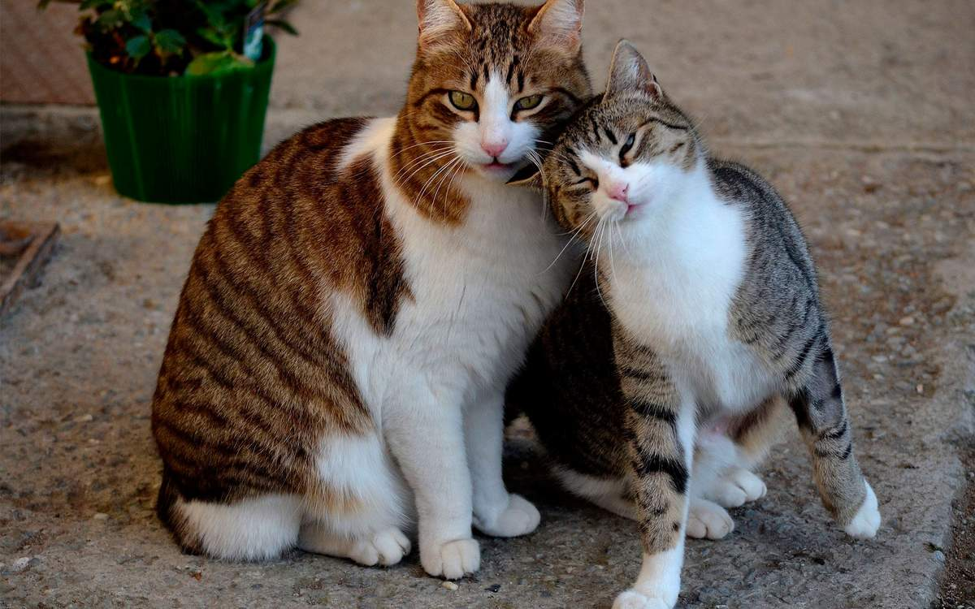
1.Кошки обычно правши, коты левши
2. Коты обычно правши, кошки левши

